Seminario TIC · CURZA / UNCo
Guía — Q-04 · Consultas por expresión
Bloque A · Seleccionar por expresión
Software: QGIS 3.40 Desktop · Bloque A+B · QGIS Desktop (CURZA/UNCo)
Video: sig-q04-consultas-charon.mp4 (soft subs). Demo docente QGIS 3.40 ES.
Paso 1 · dialogo
Capítulo cuatro. Activá la capa puntos. Abrí Seleccionar objetos por expresión: Vectorial, Herramientas de investigación, o el icono del épsilon con el cursor, o Control efe tres. Se abre el constructor con el editor de expresión, la lista de funciones y Campos y valores. Tomate …
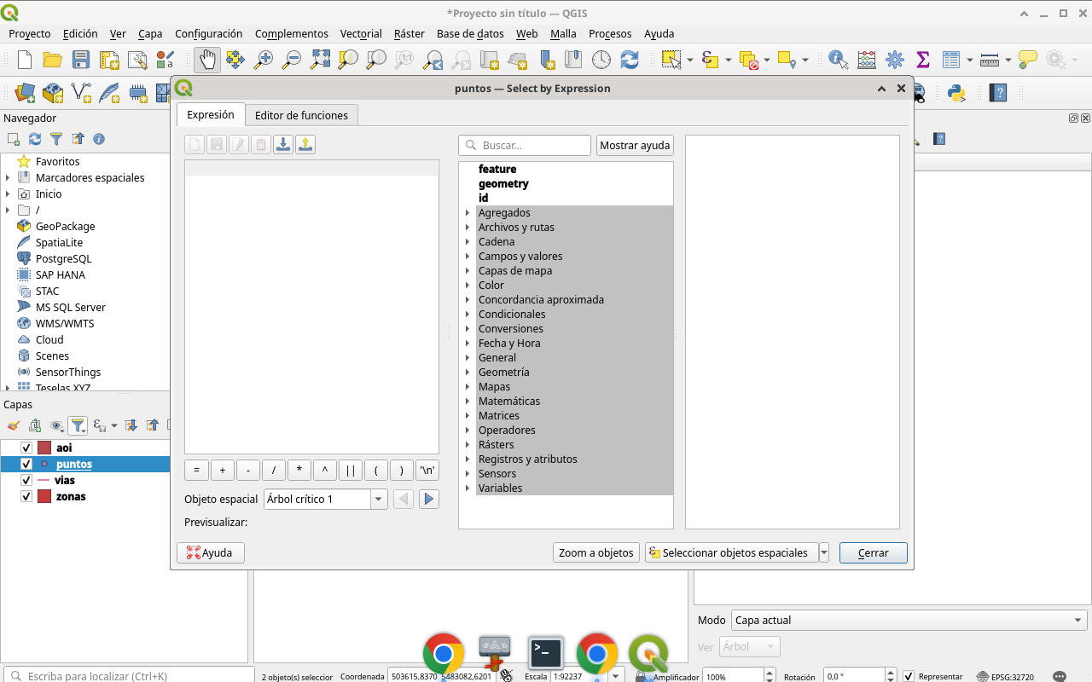
Figura 1
Tip: Diálogo / herramienta visible en el video
Paso 2 · campos
En el medio, expandí Campos y valores. Hacé doble clic en el campo estado. Se inserta en el editor con comillas dobles. A la derecha, Ver valores únicos o la muestra. Elegí Pendiente. Insertalo con comillas simples. La expresión debe quedar: estado igual Pendiente, con la sintaxi…
Figura 2
Tip: Diálogo / herramienta visible en el video
Paso 3 · escribir
Si preferís tipear, borrá y escribí despacio: comillas dobles estado comillas dobles, espacio, igual, espacio, comillas simples Pendiente comillas simples. Un error tipográfico produce cero seleccionados y parece que “no hay datos”. Usá el botón Esperado o Verificar si está dispo…
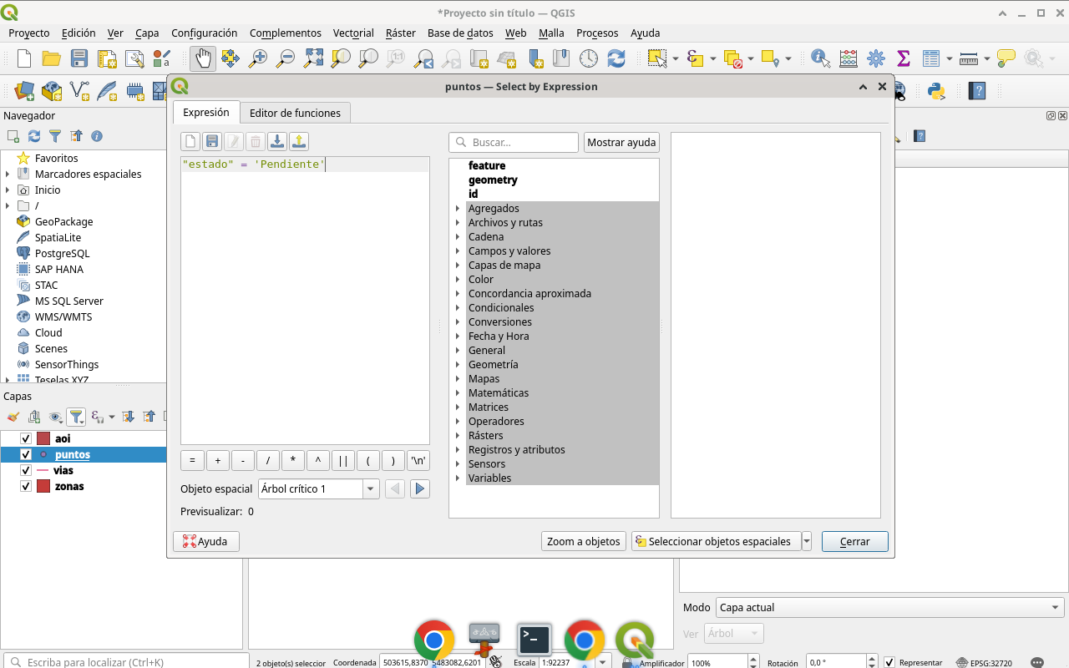
Figura 3
Tip: Diálogo / herramienta visible en el video
Paso 4 · aplicar
Pulsá Seleccionar objetos. Observá la barra de estado: debe indicar cuántos objetos están seleccionados. Cerrá el diálogo. En el mapa, los puntos pendientes quedan resaltados, normalmente en amarillo. Si no ves el resaltado, revisá que la capa esté visible y encima. Dejá el diálo…
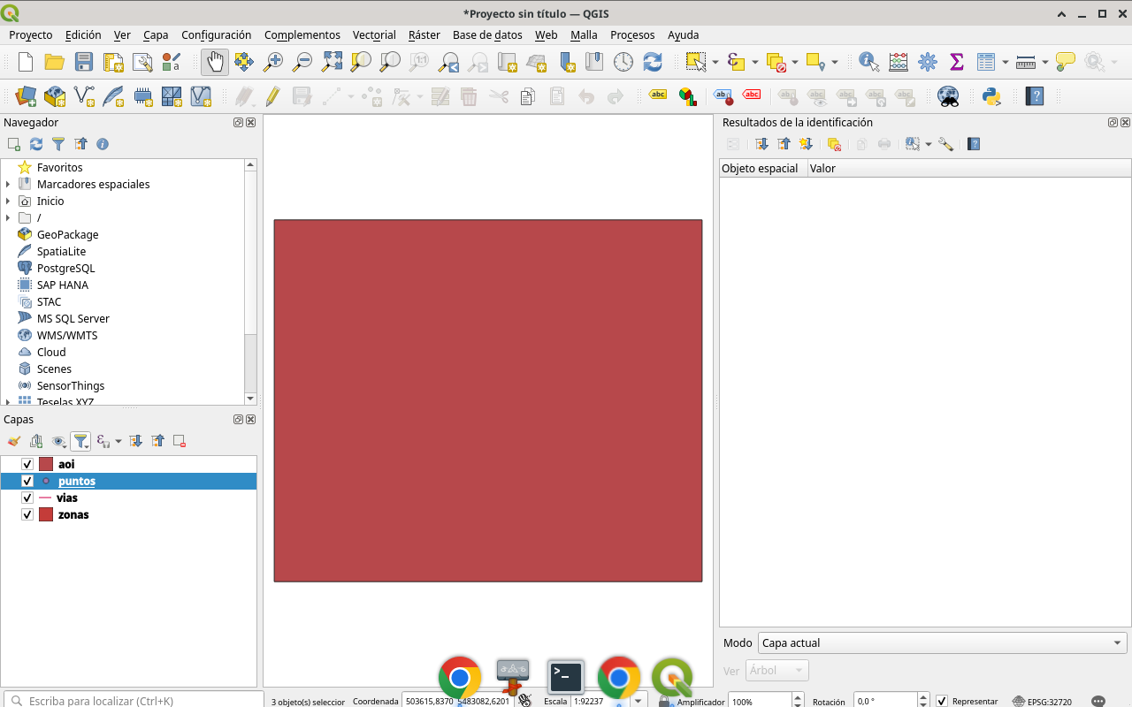
Figura 4
Tip: Diálogo / herramienta visible en el video
Paso 5 · tabla
Abrí la tabla de puntos y activá Mostrar objetos seleccionados. Todas las filas visibles deben tener estado Pendiente. Si aparece otra categoría, la expresión o el campo están mal. Esta verificación cruzada es obligatoria antes de exportar o bufferear. Revisá otra vez los parámet…
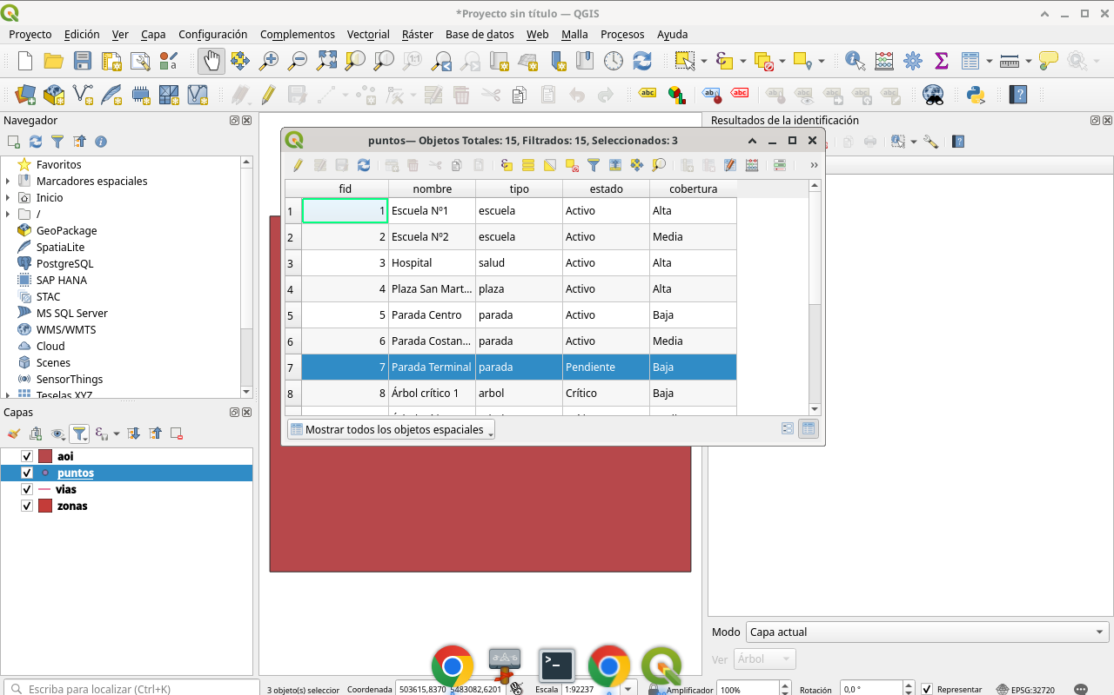
Figura 5
Tip: Tabla de atributos
Paso 6 · cobertura
Limpiá la selección si tu objetivo es una consulta nueva. Abrí otra vez el diálogo. Expresión: cobertura igual Baja. Seleccioná. Compará el patrón espacial con el de Pendiente. ¿Se solapan? ¿Se separan? Anotá una hipótesis de una línea. Cuando la capa nueva aparece en el panel, r…
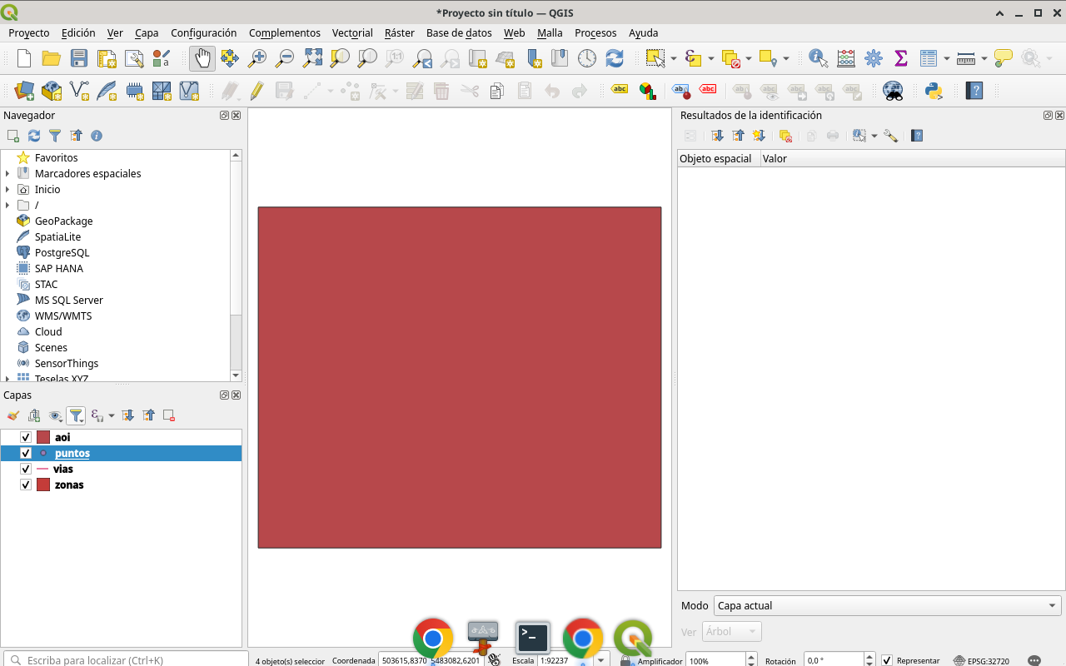
Figura 6
Tip: Diálogo / herramienta visible en el video
Checklist
- Diálogos de QGIS visibles (no solo resultado)
- SCR / parámetros / fórmulas a la vista
- Capa o selección verificada al final
- Proyecto o captura documentada

